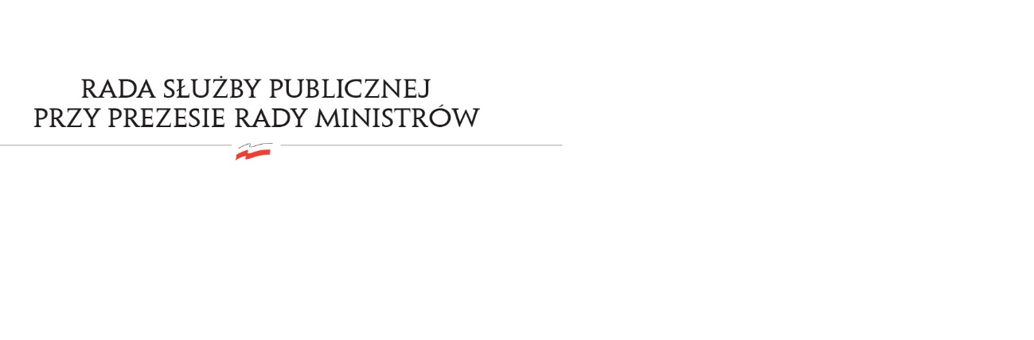
RSP.3613.9.2016.MB

Uchwała nr 9

Rady Służby Publicznej
z dnia 17 czerwca 2016 roku

w sprawie: projektu ustawy o zmianie ustawy o Krajowej Szkole Administracji Publicznej
(przyjęty przez Radę Ministrów 24 maja 2016 r.)

Rada Służby Publicznej pozytywnie opiniuje projekt ustawy o zmianie ustawy o Krajowej Szkole Administracji Publicznej (przyjęty przez Radę Ministrów 24 maja 2016).

